**國立嘉義大學輔導與諮商學系105學年度卓越師資培育獎學金甄選簡章**

(適用大二)

1. 依據：

教育部103年8月19日臺教師(二)字第1030098065B號令修正之「教育部補助辦卓越師資培育獎學金計畫作業要點」暨「國立嘉義大學卓越師資培育獎學金甄選要點」。

1. 甄選名額：

本校輔導與諮商學系甄選卓越師資培育獎學金大二名額1名。

1. 甄選資格：
2. 本校輔導與諮商學系大學部二年級學生(學號為104開頭，除僑生外)，獲得教育部核發之公費及其他獎助學金不得重複（但低收入戶學生之獎助學金，不在此限），且因未符合本校卓越師資培育獎學金續領資格遭淘汰者不得再提出申請。
3. 在學成績篩選：一年級學年學業總成績須達前百分之三十或達八十分以上，且每學期各科成績均須達七十分以上之條件者，得提出申請，參加筆試、面試及性向測驗（不計入甄選成績，以通過為基本門檻）。
4. 特別申請資格：申請弱勢師資生身分者，除需符合前開基本申請資格外，需具備下列各項條件之任一項，應於申請時檢具縣市政府認定之相關證明文件：
5. 經濟弱勢：

(1)申請就學貸款中低收入戶條件者。

(2)領有鄉鎮區公所以上機關開具清寒、急難證明者。

1. 區域弱勢：區域弱勢學生甄選優先次序為（1）教育優先區（2）特殊及偏遠地區（3）依「優質高中補助計畫」核定受補助地區（苗栗縣、南投縣、雲林縣、嘉義縣、台南縣、高雄縣、屏東縣、台東縣及花蓮縣）。
2. 報名方式

(一)報名費用：不收費。

(二)報名時間：105年9月30日（星期五）上午8時起至10月7日（星期五）下午5時止。

(三)報名流程：

* 1. 報名應繳資料：
     + - 1. 國立嘉義大學105學年度卓越師資培育獎學金資格申請表(如附錄一)。
         2. 歷年成績單(104學年度上下學期)正本乙份，需註明歷年累計平均、累計名次、班級總排名。
         3. 性向測驗。【申請者需檢附申請表及成績證明，於甄選期限105年10月7日(星期五)下午5時前至師資培育中心進行生涯發展性向測驗。】
         4. 若有符合以下經濟弱勢和區域弱勢之學生，應提出縣市政府認定之相關證明文件：

(4-1)經濟弱勢(以下資料擇一)：

a.戶籍所在地鄉鎮區公所以上機關開具之低收入證明書。

b.戶籍所在地鄉鎮區公所以上機關開具之中低收入核定公文。

(4-2) 區域弱勢學生：

a.「教育優先區」之高中畢業者：檢附高中畢業證書正本，驗畢退還。

b.戶籍地設於特殊及偏遠地區，且現仍設籍達一年(含)以上者：檢附戶籍謄本(3個月內)。

c.「特殊及偏遠地區」學生依照「行政院研究發展考核委員會定義偏遠地區鄉鎮名稱（「區域弱勢」之行政範圍）」所列為標準(如附錄二)。

* + - * 1. 國立嘉義大學「卓越師資培育獎學金」申請人權利與義務確認書(如附錄三)。
  1. 繳交報名表件：請申請者攜帶報名應繳資料至民雄校區行政大樓5樓輔導與諮商學系辦公室報名(一律採現場報名，不受理通訊報名)。
  2. 逾時未繳交申請資料、資料未備齊或填寫不完整者，視為申請手續未完成，不予受理。

五、甄選方式

(一)筆試

1.基礎科目筆試：國語文能力測驗(範圍:大一國文)、數學(範圍:高一數學)

2.專業科目筆試：輔導原理與實務

(二)面試

(三)性向測驗：不計入甄選成績(以通過為基本門檻)。

(四)同分參酌：依序以面試、專業科目之高低分來取名次排序。

六、 甄選期程與地點

(一) 筆試：10 月 15 日上午 9:10 至 12:00

(二) 面試：10 月 14日中午(預計)

(三) 性向測驗：請於 10 月 7 日以前上班時間，至師培中心地方教育輔導組向張劉華芬小姐 預約申請線上性向測驗。

(四) 地點：本校民雄校區行政大樓（筆試 A 401）

七、 錄取名單公布

錄取名單經本校師培中心卓越師資培育獎學金委員會會議決議通過後公告。

附錄一 **國立嘉義大學105學年度卓越師資培育獎學金資格申請表**

|  |  |  |  |  |  |  |  |  |  |  |
| --- | --- | --- | --- | --- | --- | --- | --- | --- | --- | --- |
| **姓名** |  | | **聯絡電話（H）** | |  | | **學系** | |  | |
| **學號** |  | | **手機** | |  | | **年級** | |  | |
| **聯絡地址** |  | | | | **e-mail** | |  | | | |
| **郵局局號： 郵局帳號：** | | | | | | | | | | |
| **是否領取教育部核發之公費或其他獎助學金**(請參閱權利義務確認書) □**是，（名稱）** □**否** | | | | | | | | | | |
| **符合資格項目**  **(申請人請勾選)** | | **資格填寫及檢附資料（申請人填寫）** | | **系所、中心審核** | | | | | | **師資培育中心審核** |
| □**分考試發入學之大一新生** | | **指考成績填寫：**  國文 分  英文 分  數學 分 | | **指考成績檢核：**  國文 分  英文 分  數學 分 | | **成績至少一科達前標，其餘二科達均標？**  國文：□前標 □均標  英文：□前標 □均標  數學：□前標 □均標 | | **列前12志願？**  □是  □否 | | □**通過**  □**不通過**  備註： |
| □**檢附成績單** | | **資料是否齊全？**  □是 □否 | | | | | |
| **□大學甄選入學之大一新生** | | **學測成績填寫：**  國文 分  英文 分  數學 分 | | **學測成績檢核：**  國文 分  英文 分  數學 分 | | **成績至少一科達前標，其餘二科達均標？**  國文：□前標 □均標  英文：□前標□均標  數學：□前標□均標 | | | | □**通過**  □**不通過**  備註： |
| □**檢附成績單** | | **資料是否齊全？**  □是 □否 | | | | | |
| **□大二教育學程生（師資生）**  **□大三或碩二以上教育學程生**  **□碩一教育學程生** | | □前一學年學業總成績總成績須達前30%或80分以上  □大學學業總成績須達前30%或80分以上  □每學期各科成績均須在70分以上 | | □筆試70%： 總分  1.基礎科目(30%)  2.專業科目(40%)  □面試30%： 總分  平均：  □性向測驗 | | | | | | □**通過**  □**不通過**  備註： |
| □**檢附成績單** | |
| **□具備經濟弱勢或區域弱勢資格** | | **檢附資料證明：**  □具中低收入戶身份  □具低收入戶身份  □符合教育部「高級中等以上學校學生就學貸款辦法」之身份  □具原住民身份  □具教育優先身份  □具特殊偏遠地區身分  □具「優質高中」身分 | | □具中低收入戶身份  □具低收入戶身份  □符合教育部「高級中等以上學校學生就學貸款辦法」之身份  □具原住民身份  □具教育優先身份  □具特殊偏遠地區身分  □具「優質高中」身分 | | | | | | □**通過**  □**不通過**  備註： |
| **資料是否齊全？**  □是 □否 | | | | | |
| **申請人簽章：** | | | | **系(中心)承辦人核章：**  **系(中心)主管核章：** | | | | | | **師資培育中心核章：** |

**（註：本表併同相關資料，送交系辦進行初審後，繳至師資培育中心）**

附錄二

行政院研究發展考核委員會定義偏遠地區鄉鎮名稱（「區域弱勢」之行政區範圍）

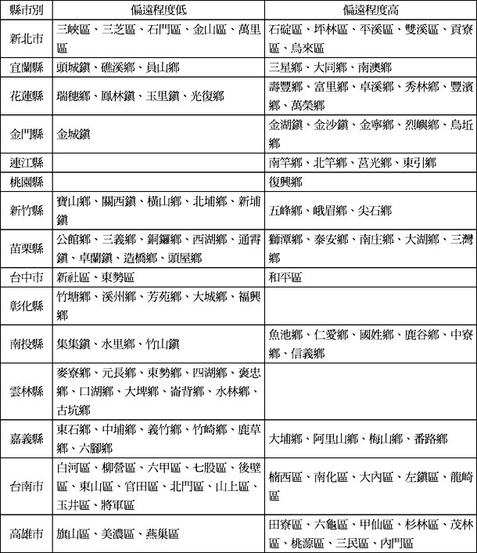

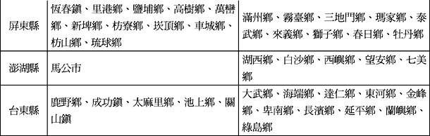

附錄三 國立嘉義大學「**卓越師資培育獎學金**」申請人

權利與義務確認書

本人申請「卓越師資培育獎學金」若獲通過，將享有每月8,000元獎學金，每學期審核通過者，將可續領獎學金，應屆畢業生領至畢業之月份止，大學三年級以上（含碩士班）教育學程生領至修畢師資職前教育課程之月份，惟應以2年為限。本人確定並未領取教育部核發之公費及其他獎助學金。

同時，本人認同「以投入教育行列為畢生職志」的理念，全程完成師資培育課程之修讀，並有認真求學、型塑自己成為卓越教師之義務。若中途放棄修讀師資培育課程，將中止本獎學金；因故延長修業年限者，不得於延長修業年限期間續領獎學金；因故休、退學者，於完成休、退學手續時起，即不得續領獎學金。

修畢師資培育學程，並且符合教育部核發「卓越儲備教師證明書作業規範」之各項要求，將可申請教育部核發之「卓越儲備教師證明書」。

本人已充分認知受獎學生之淘汰機制及義務如下：

淘汰機制之具體作法：受獎學生一經淘汰，其名額不再遞補，每學期進行審查，其基準如下：

1. 德育成績：受獎學生之德育操性成績，同一學年度連續兩學期未達85分以上，或遭記過以上處分者，則取消其獎學金資格。
2. 生活教育：服務學習、勞動教育或品德教育等相關課程須達八十分或學校認定之通過基準，並應無償擔任學習弱勢、經濟弱勢或區域弱勢等學童課業輔導工作，第一學年全學年須達七十二小時，第二學年以後每學期至少須達三十六小時。
3. 智育成績：受獎學生之學業總平均成績，每學期總平均成績須達各班排名前百分之三十或八十五分以上，且學期總平均成績須達其學系（所）排名前百分之四十。
4. 基本能力：受獎學生每學年至少須取得一項（類）教學基本能力檢定合格證明，並於完成大學三年級課程前（或於受領獎學金二年內）取得符合歐洲語言學習、教學、評量共同參考架構(Common European Framework of Reference for Languages: learning, teaching, assessment) A2 級以上英語相關考試檢定及格證書。
5. 專業成長：受獎學生每年應定期或不定期參加教育部或本校辦理卓越教師專業發展的相關會議或活動二次以上。
6. 通過全國教師資格檢定：本校輔導並要求卓越師資生應通過全國教師資格檢定。在輔導方面，本校將舉辦教師資格檢定考試兩階段輔導，首先針對考試科目聘請教授講授考試準備內容及技巧，再於正式檢定考試前舉辦模擬考，以強化師資生應試能力。

本人也認知以上僅是本獎學金初步的義務約定，本校（國立嘉義大學）也會依輔導受獎者之需要，再酌量訂定輔導會議、作業或活動。本人樂意遵守以上權利及義務確認書之內容以及未來有利型塑自己成為卓越教師的各種輔導作業或活動。

申請人簽名： □師資培育學系所屬學生 □師資培育中心學生

班級： 學號： 身分證號：

中華民國 年 月 日